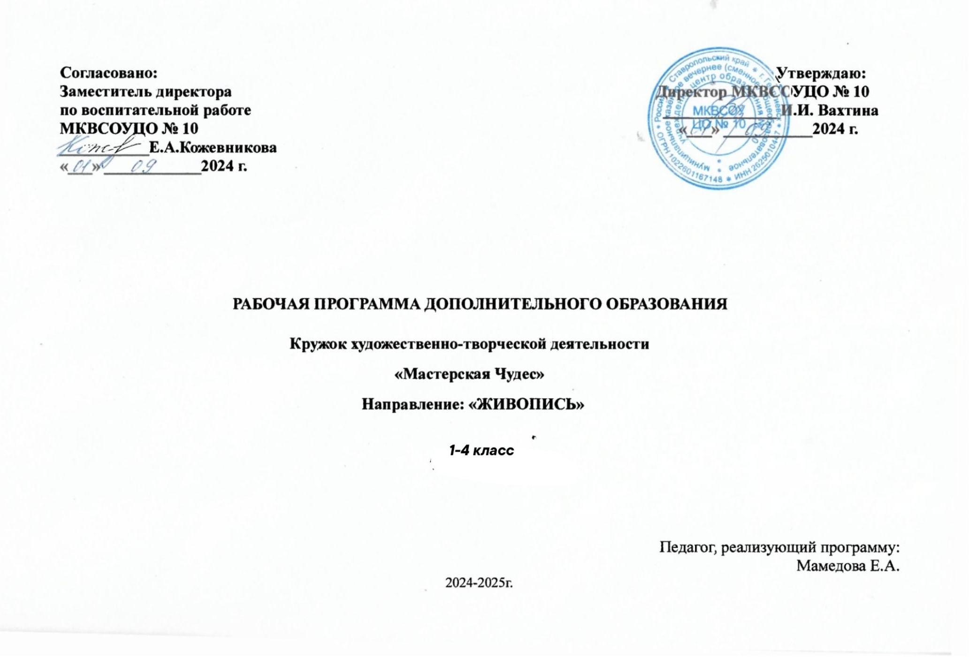

**Пояснительная записка**

Программа «Мастерская Чудес» реализует художественное – педагогическое направление «Рисунок» дополнительного образования в 1-4 классах в соответствии с:

1. Приказом Минпросвещения России от 09 ноября 2018 №196 "Об утверждении Порядка организации и осуществления образовательной деятельности по дополнительным общеобразовательным программам"

2. Распоряжением Правительства Российской Федерации от 4 сентября 2014 г. N 1726-р г. Москва (Концепция развития дополнительного образования детей)

3. Рекомендациями по созданию условий для повышения мотивации участников образовательных отношений посредством реализации дополнительных образовательных программ различных направленностей и организации внеурочной деятельности во втором полугодии 2024 - 2025 учебного года

4. Постановлением администрации Георгиевского городского округа Ставропольского края от 02 марта 2021 года № 425 "Об утверждении Положения об организации предоставления дополнительного образования в муниципальных образовательных организациях Георгиевского городского округа Ставропольского края"

5. Уставом МКВСОУЦО № 10.

6. Рабочей программой воспитания МКВСОУЦО № 10.

Отличительной особенностью данной программы является синтез типовых образовательных программ по всеобщему и специальному театральному образованию и современных образовательных технологий.

Отличительной особенностью данной программы является синтез типовых образовательных программ по всеобщему и специальному художественному образованию и современных образовательных технологий.

Художественное творчество – особая форма искусства. Использование различных красок и художественного материала в работе с детьми позволяет решать многие актуальные проблемы психологии, связанные с расширением мировоззрения, коррекцией памяти, воображения и фантазии.

Вовлечение в художественно-творческую деятельность детей с ОВЗ обеспечивает комплекс психолого-педагогических условий, способствующих положительному физиотерапевтическому эффекту, коррекции психоэмоционального состояния, а также влияет на развитие многих компонентов личности детей данной категории. Благодаря комплексной деятельности, сочетающей рисунка, живописи, композиции, прикладного искусства любой ребенок может компенсировать недостаток одной способности другой, более развитой в данный момент.

Очень важны для детей с ОВЗ самовыражение в коллективе. Художественна деятельность способствует вовлечению данной категории детей в творческую коллективную деятельность. Коллективная работа способствует не только всестороннему эстетическому развитию, но и формированию нравственных качеств ребят, обучает нормам достойного поведения. Одна из задач педагога создать комфортный микроклимат, чтобы дети чувствовали себя единым дружным творческим коллективом.

Особенность кружка состоит в том, что дети погружаются в занятия художественным творчеством естественно, без принуждения; они попадают в мир красок, фантазии, истории, и т.д.. От каждого ребёнка потребуются все его способности, заложенные от природы, даже те, о которых он не подозревает.

Рисунок и Лепка воспитывает усидчивость, художественный вкус, умение наблюдать, выделять главное. Занятия лепкой требуют от детей затраты дополнительных физических усилий как при подготовке пластического материала к работе, так и непосредственно при выполнении изделия. Это даёт возможность укрепить мышечную систему рук, развивать координацию движений, осуществлять коррекцию физических недостатков, имеющихся у определённой группы умственно отсталых детей. Кроме того, она влияет на мелкую моторику, т. е. при работе с пластилином массируются определённые точки на ладонях, которые в свою очередь активизируют работу мозга и развивают интеллект ребёнка.

**Педагогическая целесообразность** программы заключается в том, что занятие лепкой влияет на общее развитие детей с ограниченными возможностями, на эстетические чувства, развивается точность движений рук и глазомер, формируются конструктивные способности. Учёные пришли к заключению, что формирование речевых областей совершается под влиянием импульсов от рук, а точнее пальцев. Если развитие движений пальцев отстаёт, то задерживается и речевое развитие. Рекомендуется стимулировать речевое развитие детей путём тренировки движений пальцев рук. Главное в работе - не переоценить силы ребенка, дать ему интересное и посильное задание. А это - залог будущего успеха.

**Общие задачи :**

***Образовательные:***

1. Учить детей умениям и навыкам лепки из пластилина (глины) и теста, экспериментировать с разным природным и бросовым материалом.
2. Учить расписывать вылепленные из соленого теста(глины) изделия.

***Развивающие:***

1. Развивать воображение, образное мышление, мелкую моторику.
2. Обучать различным видам и приемам лепки, познакомить со способами соединения частей.
3. Развивать память, речь.

***Воспитывающие:***

1. Воспитывать эстетические и волевые качества (усидчивость, терпение).
2. Воспитывать эстетический вкус.
3. Воспитывать у детей любовь к произведениям устного народного творчества и народно-прикладному искусству.

***Реабилитационные:***

1. Снизить у детей эмоциональное и психическое напряжение.
2. Повысить уровень самооценки детей.

**Задачи образовательной деятельности:**

- знакомство детей с различными видами художественного творчества (живопись, рисунок, композиция).

- поэтапное освоение детьми различных видов творчества.

- развитие художественной культуры;

- развитие эстетического вкуса.

-воспитание творческой активности ребёнка, ценящей в себе и других такие качества, как доброжелательность, трудолюбие, уважение к творчеству других.

**Планируемые результаты:**

**К концу первого года обучения дети должны уметь:**

**-**разбираться в различных материалах изобразительного искусства;

-овладеть техникой рисунка и живописи разнообразными материалами;

* аккуратно пользоваться материалами.
* Применять основные приемы рисунка как для небольших работ, так и для картин и т.д.

**Особенности развития детей с ОВЗ.**

Особенность данных детей заключается в том, что ребенок с отклонениями в развитии проходит все те же стадии индивидуального развития, что и здоровый, но только у детей с ОВЗ (ограниченными возможностями здоровья) этот процесс протекает медленнее и с другим конечным результатом. Динамика психических и физических способностей очень индивидуальна.

У умственно отсталых детей наблюдается нарушения психомоторики, недостаточность психологической организации движений, в связи с этим фактом в программу внесены методики по корректировке осанки, мелкой моторики рук, а также здоровьесберегающие технологии по организации и проведению подвижных игр.

Содержание программы составлено таким образом, что дети с ОВЗ получают возможность развиваться как обычные дети их возраста. Учет прав особого ребенка на образование, его индивидуальных потребностей и возможностей, организация комплексной помощи в процессе его развития и обучения, обеспечение оптимальных условий для его социализации в настоящее время представляется одной из важнейших задач социальной практики.

**Календарно-тематическое планирование на учебный год: 2024-2025**

**/рисунок /1-4 класс**

**Всего- 68 часов.**

|  |  |  |  |  |  |  |  |  |  |  |  |  |  |  |  |
| --- | --- | --- | --- | --- | --- | --- | --- | --- | --- | --- | --- | --- | --- | --- | --- |
| **№ раздела** | **Тематический раздел** | **Тема и содержание урока** | | | | | **Часы урока** | | | | **Материалы** | | | | |
|  | *Раздел 1: Вводное занятие.* | | | | | | | | | | | | | | |
| 1.  2 | Рисунок.  Композиция. | 1. *ПЗ*«Линии, круги, геометрические формы.»  2. *ПЗ* «Русская народная архитектура «Избы».  От сказочных избушек до реальных деревянных домов. правильное построение и изображение избы. Декорирование, индивидуальный выбор для каждого ребенка. | | | | | | 3  1 | | | Материалы к занятию: альбом, карандаши цветные.  <https://www.youtube.com/watch?v=VMWEj9XIa2Y>  материалы к занятию: пластилин, скобок, коврик для лепки. | | | | | |
| 3. *ПЗ* «Геометрические формы .(фигуры)»  На доске педагог чертит простые геометрические формы (квадрат треугольник, круг) .  Детям задаются наводящие вопросы как из этих форм сделать фигуры в объеме.(техника 3D)  **ПЗ**-Практическое Занятие. | | | | | | 1 | | |
| 4-*ПЗ* «Овощи и фрукты , круглые формы» овал и круг. формы вокруг. Что можно изобразить при помощи простых форм и линий соединяя их( фрукты и овощи  5-беседа Рисунок –история возникновения д.н. ,показ иллюстраций рисунков наскальных, и старинных картин.  6-*ПЗ*Лепка «Сказочный персонаж».  7-*ПЗ* Лепка. Формы геометрии.  8-*ПЗ* Лепка. Домашние животные.  Выбор цвета предоставляем самим детям. | | | | | | 1  1  1  1  1 | | |
| 3. | Живопись. | 1. .*ПЗ* Объемы геометрические фигуры. Тени и светотени.  2. *ПЗ* Лепка. Фрукты  3.*ПЗ*Лепка. Овощи. | | | | | | 1  1  1 | | | материалы к занятию: пластилин, скобок, коврик для лепки.  материалы к занятию: акварельная краска, кисти, бумага а3 | | | | | |
| 4.*ПЗ* «Цвет и тень» разбор цветовых основ и передача объема предмета с помощью тени. | | | | | | 1 | | |
| 4. | Рисунок. | 1.*ПЗ* «Открытка» (рисунок).  Детям на выбор, индивидуально, дается выбрать изображение, которое они хотят нарисовать на открытки. | | | | | | 1 | | | Материалы к занятию: карандаши цветные и альбом.  Материалы к занятию:  бумага а4, графический карандаш.  Материалы к занятию: карандаши цветные и альбом. | | | | | |
| 2. *ПЗ* «Паутинка» упражнение на развитие воображения. Среди произвольных линий и пересечений , ребенок вырисовывает различные формы и обводит их контуром. | | | | | | 1 | | |
| 3.*ПЗ* «Профессия» рисунок по данной теме , дает педагогу представление о мечте ребенка на будущую профессию. | | | | | | 1 | | |
| 4.*ПЗ* «Открытка »к ко дню матери.  Детям на выбор, индивидуально, дается выбрать изображение, которое они хотят нарисовать на открытки. | | | | | | 3 | | |
| 4 | Живопись. | 1.*ПЗ* Акварель «Поварёнок» коллективная работа. | | | | | | 1 | | | Материалы к занятию: бумага а3. акварельные краски, графический карандаш, кисти . | | | | | |
| 2.*ПЗ* «три цвета» ПДД.  «Светофор»  Рисуем светофор и обсуждаем правила дорожного движения | | | | | | 1 | | |
| 3.*ПЗ*теплые цвета коллора.  Рисуем бабочку в теплых тонах.  Дети называют теплые цвета.( Красный. Желтый. итд) | | | | | | 1 | | |
| 4-закрепление пройденного материала.  Повторение цветов, тонов, переходов, охра, краплак, теплые цвета. | | | | | | 1 | | |
| 5- свободная тема на воображение.  Психологический анализ через художественное мировоззрение.  6.*ПЗ*«Наши друзья птицы»  Рисуем птичку в 4 холодных тоннах. | | | | | | 1  2 | | |
| 5. | Композиция. | 1.*ПЗ* «Мой дом»  «..Как ты видишь свой дом»  Дети рисуют свой дом, показывая видение дома в котором они живут или же воображаемый дом который они хотят . | | | | | | 2 | | | Материалы к занятию:  альбом, карандаши цветные, краски акварельные, кисти белка №3-6, пластилин, коврик для лепки, скобок. | | | | | |
| 2.*ПЗ*»Конёк»  1-Берём кусок пластилина побольше и придаём ему яйцевидную или каплевидную форму, то есть – один конец уже, а другой намного массивнее. Намечаем четыре ноги – пока  просто в виде выступов.  2-Начинаем вытягивать шею и, одновременно, удлиняем ноги и  сразу придаём им характерную коническую форму.  А откуда это мы берём материал на создание таких крупных ног? А из туловища – пластилин с "талии" перегоняем  в ноги, в шею и так же сразу обозначаем вздутый круп – сам свисток делать не станем, но форму соблюдём.  3-Теперь займёмся головой – шея уже достаточно длинна, придаём ей характерный гордый изгиб и на конце её формируем морду с цилиндрическим носом. | | | | | | 1  1  1 | | |
| 3.-*ПЗ* «Цветовой круг»  Данная работа является повторением пройденного материала. А так же введение новой темы «холодные тона»  (4 цвета теплых -4 цвета холодных.) | | | | | | **1** | | |
| Пленер ( в зависимости от погодных условий) | | | | | | 1 | | |
|  | *Раздел 2:*Цветоведение | | | | | | | | | | | | | | | | | |
|  | Формировать умение детей различать тоновые переходы из холодного в теплые. | 1-.Беседа.  Теоретическое занятие .  Цветоведение и его основы. | | | | | 1 | | | | Материалы к занятию: кисть щетина №10, белочка №2-6,краска  <https://www.youtube.com/watch?v=pgb8T6QdZqI>  Материалы к занятию:  акварельные краски, кисти. бумага а3. | | | | | | | |
| 2-«Сказочная птица»  Практическое занятие .изобразить сказочную выдуманную птицу,развиваем фантазию детей.  Занятие для 1-3 классов.  3-*ПЗ* Акварель.«Обитатели подводного мира»  Рыбки, русалочки, крабы, морские коньки.  техника синего цвета, переходы с темного на светлое. Выбор расстановки композиционного направления. | | | | | 2  2 | | | |
| 4.*ПЗ* «Радужная бабочка»  Введение различных цветов .  Разнообразие тонов и цветов. | | | | | 1 | | | |
|  |  | 4.*ПЗ*  «Домашние животные»  Рисуем изображение домашних животных: собак, кошек.  Работа в цвете выполняем цветными карандашами. | | | | | 1 | | | | <https://www.youtube.com/watch?v=pgb8T6QdZqI> | | | | | | | |
| 5.*ПЗ*  Лепка . работаем пластилином.  Катаем различные формы .  Развиваем мелкую моторику рук. | | | | | 1 | | | |
| 6. *ПЗ*  Лепка  «домашние животное»  Делаем из пластилина домашние животное. Начинаем с туловища и головы . после лапы и хвост. Заканчиваем мелкими деталями.  Работаем последовательно. | | | | | 1 | | | |
| 7. *ПЗ*  Теоретическое занятие  «мир цветов»  Беседа. Дети рассказывают какие цвета они знают и какие новые узнали на занятиях в кружке. | | | | | 1 | | | |
| 8. *ПЗ*  Рисунок на свободную тему . даем детям самореализоваться в выборе рисунка. | | | | | 1 | | | |
| 9.*ПЗ*  «Темповские узоры»  Рисуем поэтапно различные узоры. Работу в цвете выполняем цветными карандашами. | | | | | 2 | | | |
| 10.*ПЗ*  Элементы росписи.  Последовательность росписи  Работа в цвете | | | | | 4 | | | |
|  |  | Пленерная живопись, миниатюры в минимальном изображении. | | | | | 4 | | | |  | | | | | | | |
| *итого-68 часов.* | | | |  |  | | | | | | | | | | | | |  |
|  | |  |  | | | | |  | | | | | |  | | |  | | |
|  | | | | |  | | | |
|  |  | | | | | |  | | |  | | | | |  | | |
|  |  | | | | | |  | |  | | | | | |  | | |

|  |
| --- |
|  |

|  |
| --- |
|  |
|  |